08.04.2021r.

Temat dnia to „Skąd to mamy?”

- Co to za pyszny napój? – zabawa badawcza.
Proszę o podanie dzieciom kubeczka z mlekiem do wypicia. Następnie pytamy dzieci, co właśnie wypiły. Prosimy, aby dzieci odpowiedziały czy wiedzą, jakie zwierzątka dają nam mleko. Po swobodnej rozmowie podsumowujemy, że mleko otrzymujemy od krowy, kozy i owcy.
- Oglądanie filmu edukacyjnego o przetworach mlecznych.
https://www.youtube.com/watch?v=Veacl9J-yrQ

Po obejrzeniu filmu, zadajemy dzieciom pytania:
- Jakie produkty możemy wytworzyć z mleka?
- Gdzie musimy przechowywać mleko?
- Ile szklanek mleka dziennie musimy wypić dziennie?
- Co mama może nam przygotować w domu z mleka?

- Czy jest z mleka? – zabawa ruchowa.

Do zabawy będziemy potrzebować nagranie, które umieszczone jest w linku poniżej. Włączamy nagranie, dzieci maszerują po dywanie. Na przerwę w nagraniu, dzieci zatrzymują się, a rodzic pyta:

- Czy jogurt jest z mleka?
Po podaniu odpowiedzi włączamy nagranie, dzieci maszerują po dywanie, aż do kolejnej przerwy i kolejnego pytania:
- Czy chleb jest z mleka?
- Czy masło jest z mleka?
- Czy truskawka jest z mleka?
Zabawa trwa aż do momentu zadania wszystkich pytań.
Link z podkładem do zabawy:
https://www.youtube.com/watch?v=30nw6AtuGiQ

- Oglądanie filmu „Skąd to mamy?”

https://www.youtube.com/watch?v=xrgowwp1V-U
Rozmowa z dziećmi na temat obejrzanego filmu.
- W jakim celu człowiek hoduje krowy, kury, świnie, owce.
Praca dla 5 latków:
- Obejrzyj obrazki i opowiedz o tym, co dzieje się z mlekiem otrzymanym od krowy? – praca z książką s. 70.

- Nazywanie produktów przedstawionych na zdjęciach, otrzymywanych dzięki zwierzętom na wsi – praca z książką s. 73.

- Zadanie dla chętnych. Wykonaj na jutrzejsze śniadanie jeden z proponowanych serków smakowych – książka s.71

- Ułóż zadania do przedstawionych na rysunkach sytuacji z wiejskiego podwórka (z zastosowaniem patyczków) – Karta pracy s. 71.

- Ćwiczenie w liczeniu – uzupełnianie tabelki naklejkami, tak, żeby w pionie i w poziomie było ich po dziewięć – karta pracy 75

- Ćwiczenie graficzne – rysowanie po śladach, nie odrywając kredki od kartki – karta pracy s. 80.

- Wykonanie pracy plastycznej „Kaczusia” – wyprawka plastyczna.

Praca dla 4 latków:

- Obejrzyj obrazki i opowiedz jak mleko trafia do naszych domów?

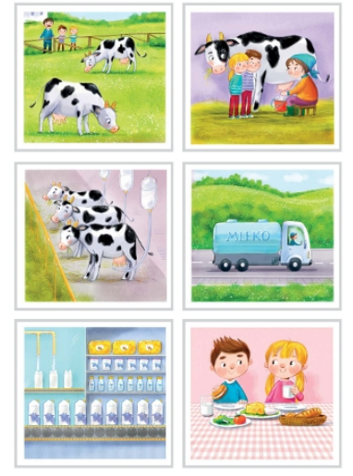
- Krowy pasą się na pastwiskach.
- W małych gospodarstwach krowy dojone są ręcznie. W dużych gospodarstwach są specjalne maszyny do dojenia krów.
- Mleko trafia do zakładów mleczarskich, gdzie poddawane jest różnym badaniom.
- Mleko rozlewane jest do kartonów bądź butelek.
- Samochody dostawcze rozwożą mleko do sklepów.
- Kupujemy mleko w sklepach i przywozimy/przynosimy je do naszych domów.

Karta pracy dla 4 latków:

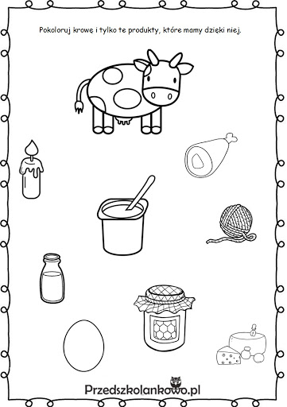

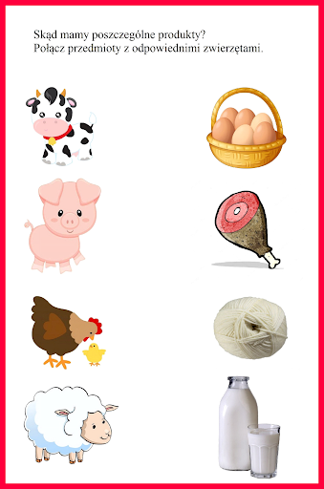

Wykonanie pracy plastycznej „Farma”
- Pokoloruj zwierzątka i wytnij je po przerywanej linii.
- Naklej wycięte sylwety zwierząt na kartce, dorysuj trawę, chmurki i słoneczko.

